АДМИНИСТРАЦИЯ
ЗДВИНСКОГО РАЙОНА НОВОСИБИРСКОЙ ОБЛАСТИ

ПОСТАНОВЛЕНИЕ

от 20.05.2021 № 105-па

Об утверждении схемы расположения земельного участка

Руководствуясь статьей 11.10 Земельного кодекса Российской Федерации, в соответствии со статьей 3.3 Федерального закона от 25.10.2001 № 137-ФЗ «О введение в действие Земельного кодекса Российской Федерации» администрация Здвинского района Новосибирской области
п о с т а н о в л я е т:

1. Утвердить схему расположения земельного участка общей площадью 265 квадратных метров на кадастровом плане территории в кадастровом квартале 54:06:010123, имеющего местоположение: Новосибирская область, Здвинский район, село Здвинск, улица Калинина, в границах территориальной зоны - зона делового, общественного и коммерческого назначения (ОД1), категория земель – земли населенных пунктов, вид разрешенного использования – магазины (4.4).

2. Контроль за исполнением постановления возложить на заместителя главы администрации района – начальника управления экономического развития, труда, промышленности, торговли и транспорта администрации Здвинского района Новосибирской области Шпеку Б.Н.

Глава Здвинского района
Новосибирской области М.И. Колотов

Шустинская М.Н.
21-408

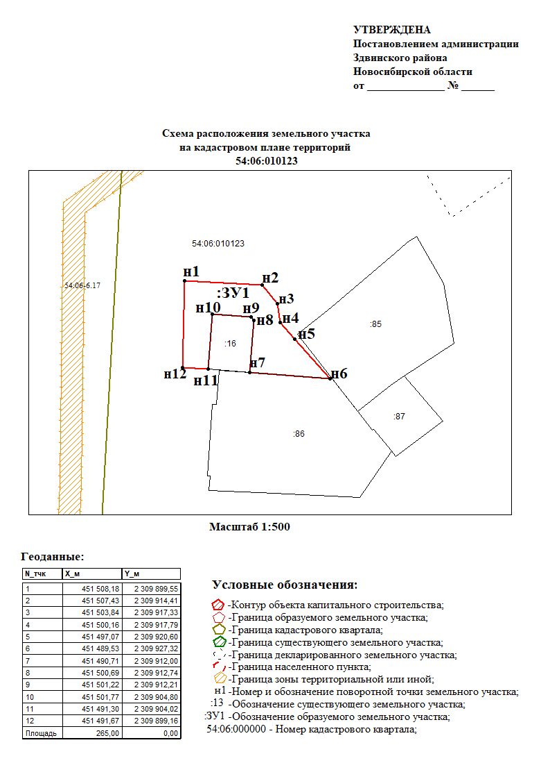
УТВЕРЖДЕНА
постановлением администрации
Здвинского района
Новосибирской области
от 20.05.2021 № 105-па

